Lp. |  | PRZEDMIOT ZAMÓWIENIA | Ilość | j.m. | Opis przedmiotu | Cena jednostkowa | Wartość  netto | Wartość  brutto |  | Producent, model/typ,  rok produkcji zaoferowanego sprzętu
1. |  | Podpórki ograniczające ruch głowy  DK/ZMN- Pracownia PET. | 2 | Szt. | Podpórki ograniczające ruch głowy dedykowane do badań obrazowych z użyciem promieniowania jonizującego , wykonane z elastycznego materiału umożliwiającego ścisłe dopasowanie do kształtu głowy pacjenta. Ważne , by materiał był o jednolitej strukturze i nie zawierał elementów o dużej gęstości (np. metalowych) , aby nie powodować artefaktów podczas badań CT. Stabilizatory pokryte powinny być materiałem nienasiąkalnym, możliwym do mycia dopuszczonymi preparatami dezynfekującymi, odpornym na wielokrotne odkształcenia. Istotne, by materiał nie miał tendencji do ślizgania się na innych materiałach, takich jak tworzywo, metal, skóra.  Wymiar stabilizatora:  Wysokość: w zakresie od 12 cm do 20 cm  Szerokość: w zakresie od 23 cm do 25 cm  Długość: w zakresie od 24 cm do 42 cm.  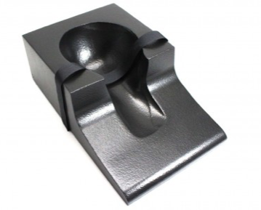  Zdjęcie poglądowe:
2. |  | Szyny Kramera przeznaczone do unieruchomienia kończyn po złamaniu lub zwichnięciu  DK/KCHO | 6 | Szt.  po 3 szt. z każdego rozmiaru | Cechy / Właściwości  - Metalowy, formowalny stelaż pozwala na dopasowanie kształtu do zastanej pozycji kończyny.  - Szyna znajduje się w pokrowcu z łatwo zmywalnego tworzywa sztucznego, wyścielonego gąbką.  - Materiały, z których wykonane są szyny i pokrowce zapewniają estetyczny wygląd.  - Łatwa dezynfekcja w płynach przeznaczonych do dezynfekcji sprzętu kontaktującego się z ciałem pacjenta.  - 100cm (+/-10 cm) x10cm(+/-1 cm)  - 120cm (+/-10 cm) x12cm(+/-1 cm)
3. |  | drabinki do podciągania się w łóżku chorego  DK/KCHO | 10 | Szt. | Końcówki szczebli fluorescencyjne, co pozwala z łatwością znaleźć drabinkę w nocy.  Parametry techniczne:  Długość szczebla 19 cm (+/-0,5 cm)  Średnica szczebla 2,5 cm (+/-0,5 cm)  Odległość między szczeblami 19 cm (+/-0,5 cm)  Długość linki 3 m (+/-10 cm)
4. |  | Szyna Brauna z wgłębieniem w pokrowcu  DK/KCHO | 2 | Szt. | - Duża: 80 cm x 30 cm x 19,5 cm (+/-0,5 cm)  - Platforma skośną pod udo pacjenta, aby kolano i stopa były umieszczone na płaskim wzniesieniu szyny. Wyżłobienie w materiale ułatwiające stabilne utrzymanie nogi pacjenta.  - miękka pianka, posiadająca wiele zamkniętych pęcherzyków powietrza. Dzięki temu podatna na odkształcenia, odwzorowując kształt ciała użytkownika poduszki  - Podstawa szyny wykonana ze specjalnego materiał antypoślizgowy, który zabezpiecza przed niechcianym przemieszczaniem się poduszki na materacu.  - Podstawka z pianki wraz z pokrowcem z tkaniny nieprzemakalnej przystosowany do prania  - Pokrowiec nieprzemakalny powlekający szynę posiadający właściwości antyalergiczne, zawierający środek bakteriostatyczny chroniący piankę przed kolonizacją bakterii i przenoszeniem roztoczy.  - Pokrowiec ograniczoną paroprzepuszczalnością i jest nienasiąkalny. Wykonany z PN - dzianiny poliestrowo-poliuretanowej o gramaturze ok. 160-170g/m2 i kurczliwości 4 -5%  - Maksymalna temperatura prania pokrowca 95ºC,  - Z możliwością dezynfekcji roztworami na bazie alkoholu etylowego do 70%
5. |  | Szyna Brauna  DK/ZMN | 2  (po 1 szt. z każdego rozmiaru) | Szt. | - Materiał – profilowana pianka poliuretanowa z wgłębieniem – umożliwia elewację kończyny, anatomicznie dopasowanie do kształtu podudzia  - Pokrowiec – zdejmowany pokrowiec z zamkiem, nieprzemakalny, nienasiąkalny, z ograniczoną paroprzepuszczalnością,  - Możliwość prania pokrowca [w temperaturze 95ºC]  - Możliwość przeprowadzenia skutecznej dezynfekcji preparatami chemicznymi, dopuszczonymi do stosowania w jednostkach ochrony zdrowia  - Dwa rozmiary dostosowane do wzrostu:  Szyna Brauna mała: 60 cm x 25 cm x 12 cm (+/-10%)  Szyna Brauna duża: 80 cm x 30 cm x 20 cm (+/-10%)  - Gwarancja – 24-36 miesięcy  - Instrukcja użytkowania w języku polskim  W załączeniu:  Zdjęcia o charakterze wyłącznie poglądowym  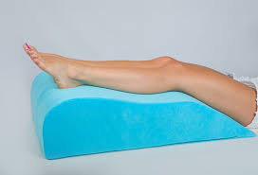  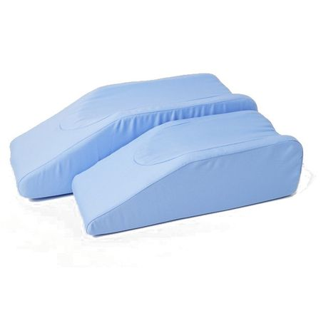
6. |  | Półwałek pod szyję do gabinetów USG  DK/ZMN | 10 | Szt. | Opis produktu zamówienia  - Materiał – profilowana pianka poliuretanowa  - Pokrowiec – zdejmowany pokrowiec z zamkiem, nieprzemakalny, nienasiąkalny, z ograniczoną paroprzepuszczalnością,  - Możliwość przeprowadzenia skutecznej dezynfekcji preparatami chemicznymi, dopuszczonymi do stosowania w jednostkach ochrony zdrowia  - Wymiary – 9 cm x 18 cm x 46 cm [+/- 10%]  - Gwarancja – 24-36 miesięcy  - Instrukcja użytkowania w języku polskim  W załączeniu: Zdjęcia o charakterze wyłącznie poglądowym  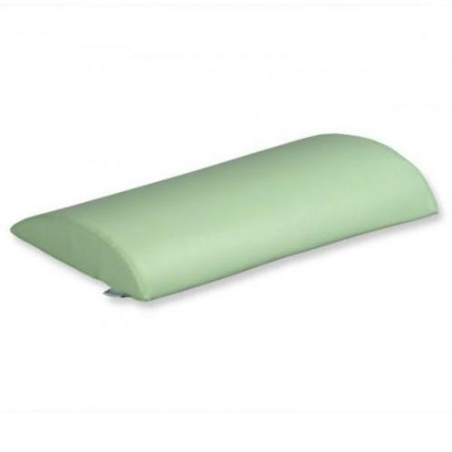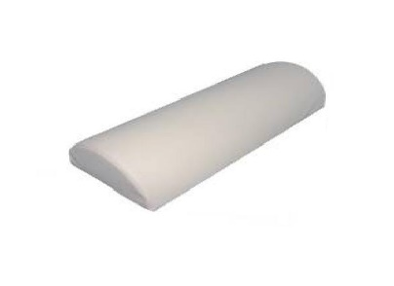
7. |  | Kaftan bezpieczeństwa  DK/ZMN | 1 | Szt. | Opis produktu zamówienia  - Materiał – tkanina mocna i wytrzymała [o gramaturze 300g/m2 - +/-105]  - Rozpięcie z tyłu  - Długie rękawy  - Zapinany za pomocą specjalnych pasków – z tyłu wszyte 4 pary pasków do zawiązania z przodu  - Wyposażony w dodatkowy pasek uniemożliwiający zdjęcie kaftana „przez głowę”  - Rozmiar uniwersalny  W załączeniu zdjęcia wyłącznie o charakterze poglądowym  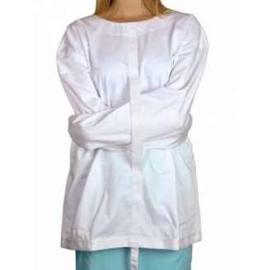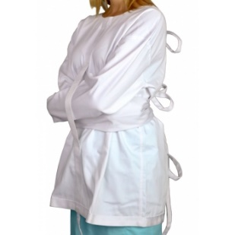  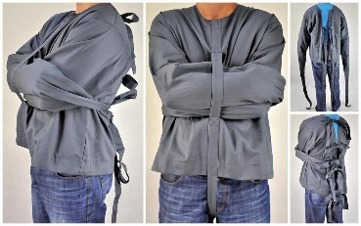  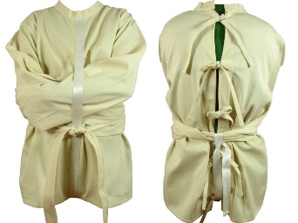
8. |  | Komplet pasów unieruchamiających  DK/ZMN | 1 | Kpl. | Opis produktu zamówienia – terapeutyczny system krępowania pacjenta  - Materiał – warstwa zewnętrzna i wewnętrzna:  - wykonany w 100% z poliestru  - wytrzymały – wzmocniony na całej długości pasa,  - nadający się do dezynfekcji:  - termicznej [możliwość sterylizacji w autoklawie]  - chemicznej [możliwość czyszczenia środkami chemicznymi]  - odporny na wszelkiego rodzaju uszkodzenia w tym strzępienie  - wzmocnione szwy, odporne na naciąganie  - oddychający  - komfortowy – miękkie obszycie chroniące przed otarciami,  - Zapięcie za pomocą klucza magnetycznego [opcjonalnie, dodatkowo – sprzączka]:  - posiada klucz magnetyczny  - brak możliwości rozpięcia się przez pacjenta  - brak możliwości rozpięcia się przez osoby niepowołane  - Łatwy montaż  - Łatwość użycia dzięki oznakowaniu  - Łatwe do regulacji  - Trwałe materiały (klamry i oczka ze stali nierdzewnej).  - elementy metalowe oczek regulacyjnych zabezpieczone tak, aby nie ulegały korozji  - Skład zestawu pasów:  - klatka piersiowa – 1 uprząż mocująca na klatkę piersiową ( 70-126 cm +/- 10%)  - biodra – 1 pas brzuszny z 2 zszywanymi bocznymi taśmami (z pasem krokowym lub bez)nadgarstki – 2 opaski na nadgarstki  - uda – 2 opaski na uda  - kostki – 2 opaski na kostki mocowane do uchwytu/pasa  - 1 pas pod uprząż, mocowany do łóżka  - 1 pasek na łóżko do mocowanie na wysokości kostek  - 4 klucze magnetyczne  - 1 torba transportowa  - Instrukcja w języku polskim – oraz 1 DVD instruktażowe również w języku polskim.  - Gwarancja 24-36 miesięcy  - Wymiary  - Uprząż na klatkę piersiową 70-126 cm długości (+/- 10%)  - Pas brzuszny z pasem kroczowym 95-135 cm długości i 18 cm szerokości (+/- 10%)  - Pasy na nadgarstki z rzepem 19-25 cm długości i 8 cm. (+/- 10%)  - Pasy na kostki z rzepem 24-30 cm długości i 8 cm. (+/- 10%)  - 15 zamków magnetycznych i 4 magnetyczne klucze.  Zdjęcia o charakterze wyłącznie poglądowym  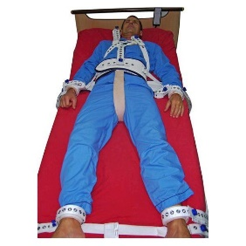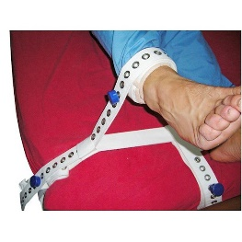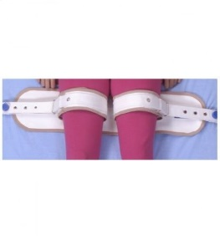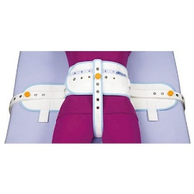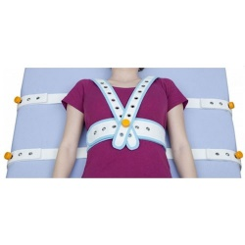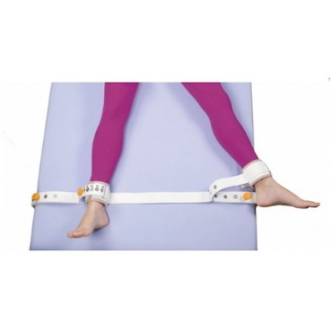  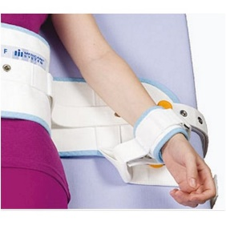
9. |  | Szyna Brauna  DK/III KRA | 2 | Szt. | Szyna Brauna-  Materiał- wykonana z pianki poliuretanowej z wgłębieniem- umożliwia elewację kończyn, anatomicznie dopasowany do kształtu podudzia. podatna na odkształcenia, ,do stosowania u wielu pacjentów i dostosowana do wzrostu w przedziałach:  M- od 165 cm do 175 cm ( dł. 72 cm., szer. 25 cm., wys. 27 cm.  L- powyżej 175 cm ( dł. 80cm., szer. 30cm., wys. 27cm.) Pokrowiec zdejmowany, nieprzemakalny, wodoodporny, antyalergiczny, łatwy do dezynfekcji środkami dopuszczalnymi do stosowania w jednostkach ochrony zdrowia.  Gwarancja 24-36 miesięcy. Instrukcja w języku polskim.
10. |  | Kule łokciowe ortopedyczne z regulacją inwalidzką  DK/III KRA | 1 | para | Kule łokciowe ortopedyczne-  wykonane z aluminiowych rurek regulowanych za pomocą klipsów ,uchwyt ergonomiczny i uniwersalny na prawe i lewe przedramię oraz podparcia ramienia. Gumowe antypoślizgowe nasadki .Możliwość regulacji wysokości. Maksymalna waga użytkownika 150 kg. Skokowa regulacja wysokości: co 2,5 cm. Zakres regulacji podstawy: 72 - 115 cm. Zakres regulacji przedramienia: 13 - 18 cm. Całkowita wysokość: 89 - 137 cm.
11. |  | Przenośnik rolkowo-taśmowy do przesuwania pacjenta  DK/KTS | 1 | Szt. | -Rolki w przenośniku wykonane z wysokiej jakości duraluminiowej ramy,  -Mata wykonana z materiału skóropodobnego , odpornego na zniszczenia i dezynfekcję , łatwy do czyszczenia  -Wymiary 110 cm x 48 cm (+/- 2 cm)  -Udźwig nie mniej niż 130 kg.  - Kolor preferowany -granat  Zdjęcie poglądowe  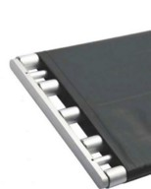
12. |  | Balkonik  DK/KTS | 2 | Szt. | 1.Aluminiowa rama, składana - lakierowana  2.Stabilna i wytrzymała konstrukcja z regulacją wysokości rączek (co 2,5cm)  3.4 koła, bezobsługowe, pełne – 20 cm (+/- 1 czm), koła przednie skrętne  4.Hamulce z funkcją postojową  5.Koszyk metalowy  6.Siedzisko wykonane z tworzywa/materiału odpornego na zniszczenia i dezynfekcję, uchylne,  7.Rozkładany podnóżek  8.Parametry techniczne:  - wymiary siedziska: 35cm (+/- 2cm) x 32 cm(+/- 2cm)  - wysokość do siedziska nie więcej niż 56cm  - wysokość rączek: 79-91cm  - szerokość całkowita: 60cm (+/-3cm)  - szerokość (grubość po złożeniu): 32cm(+/-5cm)  - waga nie więcej niż 9 kg  - udźwig nie mniej niż 130 kg  Zdjęcie poglądowe:  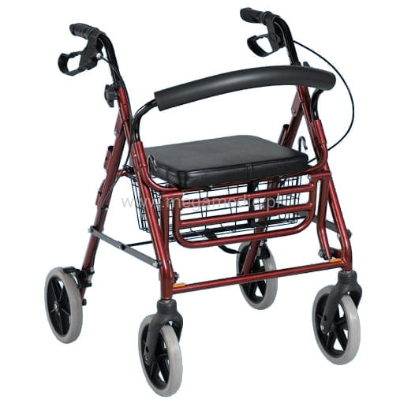
13. |  | Ślizgi  (KTS/HEM) | 6 | Szt. | - Wykonane z bardzo śliskiej i wytrzymałej tkaniny(poliamid-nylon)  - Uchwyty z boku i z przodu  - Na całym obwodzie uchwyty do przesuwania z taśmy poliestrowej  - Możliwość prania w temperaturze 82*C  - Dopuszczalne obciążenie 250 kg  - Rozmiar 100x200 cm  - Otwarta konstrukcja maty ślizgowej pozwala na swobodny transfer pacjenta, w dowolnym kierunku, bez konieczności wcześniejszego skierowania podopiecznego w kierunku ślizgu.  Zdjęcie poglądowe:  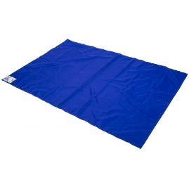
14. |  | Balkonik  DK/KTS/HEM | 2 | Szt. | Aluminiowa rama, składana - lakierowana  2.Stabilna i wytrzymała konstrukcja z regulacją wysokości rączek (co 2,5cm)  3.4 koła, bezobsługowe, pełne – 20 cm (+/- 1 czm), koła przednie skrętne  4.Hamulce z funkcją postojową  5.Koszyk metalowy  6.Siedzisko wykonane z tworzywa/materiału odpornego na zniszczenia i dezynfekcję, uchylne,  7.Rozkładany podnóżek  8.Parametry techniczne:  - wymiary siedziska: 35cm (+/- 2cm) x 32 cm(+/- 2cm)  - wysokość do siedziska nie więcej niż 56cm  - wysokość rączek: 79-91cm  - szerokość całkowita: 60cm (+/-3cm)  - szerokość (grubość po złożeniu): 32cm(+/-5cm)  - waga nie więcej niż 9 kg  - udźwig nie mniej niż 130 kg  Zdjęcie poglądowe:
17. |  | Relingi  DL/ZRDO | 2 |  | Relingi ze stali nierdzewnej kwasoodpornej AISI304 (2 szt.) mocowane do konstrukcji kozetki za pomocą śrub nierdzewnych lub nierdzewnych obejm. Wymiary relingów (jak również system ich mocowania) należy dostosować do stelaża kozetki. Średnica rurki stalowej 20mm. Relingi do kozetki zamontowane na stałe (relingi zamontowane na wysokości stelaża kozetki, usytuowane w poziomie, nie utrudniające korzystania z kozetki, a zapewniające dystans pomiędzy kozetką a ścianą). Wymiary: długość 150 średnica rurki: 20mm.
18. |  | Przenośnik taśmowo-rolkowy  DK/ZB | 1 |  | przeznaczone są do transportu przesuwania / przenoszenia pacjenta z łóżka na łóżko w pozycji leżącej, co znacznie obniża wysiłek fizyczny osoby transportującej pacjenta, a także poprawia komfort zarówno pacjenta jak i pomocnika.  Wymiary: dł. 55cm-65cm, szer. 45cm-50cm  Udźwig do 160kg  Przenośnik taśmowo – rolkowy ( rolki) - przeznaczony jest do transportu pacjenta z łóżka na łóżko, ze stołu operacyjnego na łóżko itp. w pozycji leżącej, co znacznie obniża wysiłek fizyczny osoby transportującej pacjenta, a także poprawia komfort zarówno pacjenta jak i personelu  oraz zapewnia niezbędną ochronę pacjenta przed urazami w trakcie przemieszczania.  Rolki (mata) wykonane są z wysokiej jakości duraluminiowej ramy, wyścielone materiałem imitującym skórę. Materiał ten jest odporny na zniszczenia i dezynfekcję.  Przenośnik roklowo - taśmowy jest lekki i wykonany z materiału przeciwdrobnoustrojowego, który nie jest lateksowy, jest trudnopalny i promieniotwórczy. Jest łatwy do czyszczenia i przechowywania, dopóki nie będzie gotowy do użycia.
19. |  | Zestaw reanimacyjny z wyposażeniem ZR 110  DK/ZB | 1 | Szt. | Zestaw reanimacyjny ZR 110 w niezwykle wygodnej i ergonomicznej torbie to sprzęt przygotowany z uwzględnieniem wszystkich wymaganych procedur ratowniczych, zapewniający wygodę i gwarantujący możliwość szybkiego działania. Sprawne działanie zapewnia 5 przegród oraz dobrze poukładany sprzęt i jego widoczność. Torba wyposażona została w wygodne uchwyty oraz pasek do przewieszenia przez ramię. Zastosowany do produkcji torby materiał jest odporny na ścieranie i wytrzymały na rozdarcie. Łatwo można go wyprać lub zdezynfekować.  Wymiary torby: 33 x 47 x 31 cm.  Skład zestawu reanimacyjnego:  I. Prowadzenie oddechu kontrolowanego lub wspomaganego oraz tlenoterapii.  butla tlenowa o pojemności 2l,  - reduktor z szybkozłączem typu AGA O2, z możliwością skokowej regulacji przepływu w zakresie 0-25 l/min., ze złączką tlenową - w wersji DIN ¾’ standard polski,  - silikonowy worek samorozprężalny do wentylacji biernej i czynnej 100 % tlenem, ze złączką oraz rezerwuarem tlenu 2500 ml, z przewodem tlenowym o długości 10 metrów,  - maska twarzowa do prowadzenia oddechu zastępczego dla dorosłych,  - maska twarzowa do prowadzenia oddechu zastępczego dla dzieci,  - 5 sztuk filtrów antybakteryjnych,  - ssak ręczny RES-Q-VAC z pojemnikiem oraz cewnikami dla dorosłych oraz dla dzieci  II. Zestaw do intubacji:  - laryngoskop McIntosch z łyżkami w rozmiarach, 2, 3,4  - rurki ustno gardłowe Guedala w 6 rozmiarach,  - kleszcze Magilla,  - rurki intubacyjne, rozmiary: 6,7,8,9,  - latarka diagnostyczna  - kompres jałowy gazowy 5 x 5 cm.  III. Ampularium do samodzielnego wyposażenia.  IV. Zestaw do iniekcji:  - Strzykawki (2,5,10,20 ml) po 2szt,  - Igły jednorazowe (1.2, 0.7) po 5 szt,  - venflony (0.8, 1.0, 1.2, 1.4,) po 2szt,  - przyrząd do przetaczania płynów,  - staza zaciskowa,  - Sól fizjologiczna 0,9% 500 ml,  - plastry poiniekcyjne.  V. Zestaw uzupełniający:  - płyn do dezynfekcji 25 ml,  - rękawiczki ambulatoryjne,  - nożyczki ratownicze,  - nóż do cięcia pasów i zbijania szyb.
20. |  | Torba reanimacyjna  DK/ZAIT | 1 | Szt. | TORBA REANIMACYJNA- plecak z wyposażeniem  1.uchwyty do transportu w ręku oraz szelki do przenoszenia na plecach  2. uchwyty przy zamkach ułatwiające otwieranie i zamykanie  3. pas biodrowy i pasek spinający szelki  4. wymiary zewnętrzne: wys. ok. 60cm, szer. ok. 45cm, głębokość ok. 35cm  5. waga do 10kg  6. plecak wykonany z materiału-CORDURA  7. wyjmowane ampulatorium o wymiarach : 80/260/210 mm na ok. 65 amp.  8. wielokomorowa konstrukcja zadaniowa z przegrodą  9. 5 kieszeni zewnętrznych  10. 3 organizery na rzep w komorze wewnętrznej  11. zewnętrzna kieszeń z bezpośrednim dostępem , umożliwiająca regulację zaworu butli tlenowej  12.butla tlenowa o pojemności 2 litrów  13. reduktor z szybkozłączem typu AGA O2  14.worek samorozprężalny silikonowy  15. maski twarzowe do prowadzenia oddechu zastępczego dla dorosłych po 2 szt. roz. średnia –M i duża-L  16. ssak ręczny z pojemnikiem lub ssak ręczno – nożny AMBU  17. laryngoskop światłowodowy McIntosch z łyżkami nr 1, 2 ,3  18. kleszcze Magilla  19. maska krtaniowa nr 4 -1szt. Nr 5- 1 szt.,  20.latarka diagnostyczna -5szt.  21. nóż do cięcia pasów i zbijania szyb-1szt.

Oferujemy:
- wartość netto: ………………………………………..
- wartość brutto: ………………………………………..
- termin płatności : ……………………………………….. od dnia dostarczenia faktury (min. 30 dni od dnia dostarczenia faktury)
- termin realizacji: …………………………………………
- ważność oferty: ………………………………………… dni (min.30 dni)
_____________________________, dnia _______________________2021 r.
________________________________________________________(czytelny podpis lub podpis z pieczątką imienną osoby/osób upoważnionej/upoważnionych do reprezentowania Wykonawcy)

